2012年黑龙江省齐齐哈尔市中考化学试卷

一、选择题（共15小题，每题2分，共30分，1-12题单选，13-15题有一个或两个答案）
1．厨房中几种物质在互相谈论着，你认为它们的叙述中属于物理变化的是（ ）
A．玻璃杯：我被摔碎了 B．煤气：我燃烧了
C．菜刀：我生锈了 D．食物：我腐烂了
2．下列实验基本操作错误的是（ ）
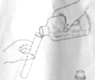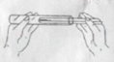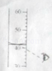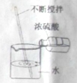
A．液体的倾倒 B．固体药品的取用 C．液体的量取 D．浓硫酸的稀释
3．人体健康与化学密切相关，以下叙述错误的是（ ）
A．硝酸铵溶于水制成的冰袋可用于给发烧病人降温
B．用甲醛溶液浸泡水产品来保鲜
C．焙制糕点时加入小苏打可使糕点松软可口
D．医药上常用的碘酒，其中碘是溶质，酒精是溶剂
4．中考了，妈妈为小云准备了如下的食谱：主食：馒头，配菜：红烧肉、豆腐汤、牛肉干．你认为食谱中还应添加（ ）
A．炒鸡蛋 B．牛奶 C．黄瓜 D．烤野兔肉
5．氯气是一种有毒的气体，实验室制取氯气时，可以用NaOH溶液来吸收尾气，其反应原理是Cl₂+2NaOH→X+NaClO+H₂O，则X的化学式为（ ）
A．NaCl B．H₂ C．HCl D．HClO
6．下列有关实验现象的描述正确的是（ ）
A．铁丝在氧气中燃烧时火星四射，有黑色四氧化三铁固体生成
B．铁锈与稀盐酸反应后溶液由无色变成了浅绿色
C．硫在空气中燃烧发出微弱的淡蓝色火焰
D．打开浓盐酸试剂瓶的瓶塞，瓶口上方出现大量白烟
7．物质的用途和性质密切相关．下列用途主要是利用其物理性质的是（ ）
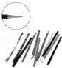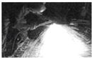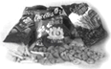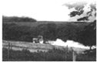
A．石墨制铅笔芯 B．氧气用于金属切割 C．食品充氮防腐 D．熟石灰改良酸性土壤
8．菜地里绿色蔬菜叶片边缘发黄，小豆根据所学化学知识建议父母买化肥改善现状，以获得好收成，他提出买的化肥是（ ）
A． NH₄Cl B．Ca₃（PO₄）₂ C．KCl D．CO（NH₂）₂
9．下列说法中不正确的是（ ）
A．在中华牙膏的配方中添加微量元素氟来防龋齿
B．用洗面奶洗去皮肤上的油脂是乳化现象
C．用肥皂水可以区分硬水和软水
D．铁合金中只含有铁
10．现配制溶质质量分数为5%的NaCl溶液，下列说法正确的是（ ）
A．将氯化钠固体直接放在天平的托盘上称量
B．配制溶液的烧杯用少量蒸馏水冲洗后有残留
C．为加快固体溶解，用温度计搅拌
D．将配好的溶液倒入细口瓶中，塞紧瓶塞并贴上标签
11．下列关于资源能源叙述错误的是（ ）
A．水资源匮乏我们要节约用水
B．空气是一种重要的自然资源，它主要是由氧气和氮气组成的
C．氢能源没有污染并且成本低，现已普遍使用
D．乙醇汽油既节约石油资源，又能促进农业生产
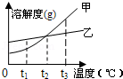
12．甲、乙两种固体物质（不含结晶水）的溶解度曲线如图所示．下列说法错误的是（ ）
A．甲物质的溶解度大于乙物质的溶解度
B．t₂℃时，甲、乙两物质的饱和溶液中溶质的质量分数相等
C．将t₃℃时的甲乙两物质的饱和溶液降温到t₂℃时都会析出晶体
D．当甲物质中混有少量乙物质时，可采用冷却热饱和溶液的方法提纯甲
13．下列图象能正确反映其对应关系（ ）
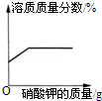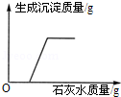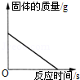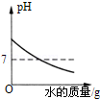
A． B． C． D．
A．某温度下，向一定量饱和的硝酸钾溶液中不断加入硝酸钾固体
B．向盛有一定量稀盐酸和氯化铜的混合溶液中不断加入石灰水
C．将一定质量的氯酸钾和二氧化锰放入试管中充分加热
D．向pH=13的NaOH溶液中不断加水稀释
14．除去下列物质中所含的少量杂质，下表除杂方法正确的是（ ）
选项 | 物质 | 所含杂质 | 除杂质的方法
A | 氧化铜 | 氯化钠 | 加水溶解、过滤、蒸发结晶
B | 氧气 | 水蒸气 | 通过盛有浓硫酸的洗气瓶
C | 硫酸钠溶液 | 稀硫酸 | 加入过量碳酸钠溶液，过滤
D | 氧化钙 | 碳酸钙 | 高温充分灼烧
15．在已经调平的托盘天平两边各放一只等质量的烧杯，向烧杯中各加入质量相等、质量分数相等的稀硫酸，然后在左右两盘的烧杯中分别放入等质量的锌粉和铁粉．下列实验现象不可能观察到的是（ ）
A．天平指针开始偏向放铁粉的烧杯一边
B．只有铁粉有剩余
C．天平指针最终偏向放锌粉的烧杯一边
D．只有锌粉有剩余
二、填空题（共6小题，每空1分，共20分）
16．用适当的化学符号和数字回答：
（1）二个氮原子 _______ ； （2）四个氢分子 _______ ；
（3）一氧化碳中氧元素的化合价 _____ ； （4）天然气的主要成分 _______ 。
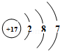
17．如图所示是某元素的原子结构示意图，该原子在化学反应中容易 _________ 电子（填“得”或“失”），所形成粒子的符号是 ，该粒子与镁离子形成化合物的化学式为 ______ 。
18．小稻家的铝壶由于长时间烧水，内有一层水垢（主要含碳酸钙）在家里可选用 _________ 除垢，除垢时间不宜过长的原因是 _________。
19． 下图为某化学反应的微观模拟图， 表示氧原子，表示氢原子，表示水分子
根据模拟图回答：
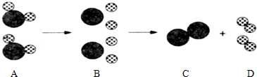
上述变化中的物质属于化合物的是（用字母表示） _________ ，写出该反应的化学方程式 _________ ，该反应的基本反应类型是 _________ ，通过对上图的观察，请你从微观角度描述由B到C的形成过程： _________ 。
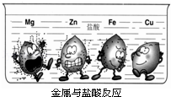
20．小童将观察到的现象形象地画了一幅卡通画，每个卡通人物表示一种金属，周围的小黑点表示反应中生成的气体，如图所示：
（1）四种金属的活动性由强到弱的顺序是 _________ ．
（2）小童要用其它方法验证铜、铁、镁的活动性顺序，他已经选择了打磨过的铁丝，你认为他还需要选的另外两种溶液是 _________ 溶液和 _________ 溶液。
21．今天是化学实验室开放日，小麦准备完成盐酸、氢氧化钠、碳酸钠和氯化钠四种无色溶液的鉴别实验，他先分别取少量这四种溶液于试管中，再分别向这四只试管中，滴入紫色石蕊试液：
（1）先被鉴别出来的两种物质是 _________ 和 _________
（2）接着他用现有试剂，将另外两种溶液鉴别出来，写出鉴别时所发生反应的化学方程式：
① ____ _____ ；② ____ _____ ．

三、解答题（共5个小题，每题3分，共15分）
22． 化学和人类的衣食住行关系密切，鸡西市政府实施的亮化工程中由聚苯乙烯制成的灯饰遍布大街小巷，请你想一想作为灯饰外壳的物质应该具有怎样的性质？（答出三点）
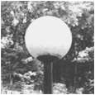

23． 点燃一支蜡烛，把冷碟子放在蜡烛火焰的上方，如图，过一会，你将在冷碟底部收集到亲手制得的什么物质？这个实验说明了什么？（答出两点）
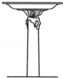

24． 在告别母校的联欢晚会上，帅气的赵老师戴着一条新领带出现在教室中，你如何帮他用化学方法鉴别这条领带是真丝的？老师亲手点燃了蜡烛，许愿后大家一起将蜡烛吹灭，这种熄灭蜡烛的原理是什么？最后，同学们为老师斟满了一杯白酒，老师远远就闻到了酒的特殊香味，请从微观的角度解释闻到香味的原因是什么？

25． 鸡西市某课外活动小组利用双休日到废品回收站进行社会实践活动．结合下列图片，请你从金属资源等方面提出至少三条合理化建议．
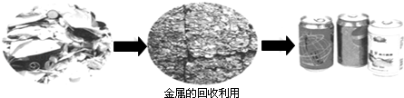

26． 塑料制品的使用方便了人类的生活，但大部分废弃塑料带来的“白色污染”尤为严重．请说出“白色污染”有哪些危害？对此情况请你提出两条合理化建议．
四、实验题（共4小题，每空1分，共18分）
27． 如图是实验室中常见的化学仪器，相信你已经使用过多次．请用字母填空．
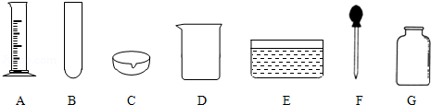
（1）用于少量试剂相互反应时所需容器 _________ ；
（2）溶解时需要用 _________ ；
（3）蒸发滤液时需要用 _________ ．
28．实验室部分装置如图所示，请回答下列问题：
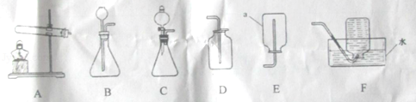
（1）写出图中带有标号仪器的名称：a _________ ；
（2）写出用装置A制取氧气的化学方程式 _________ ，该装置中试管口略向下倾斜的原因是 _________ ．
（3）实验室用大理石和稀盐酸制备并收集二氧化碳应选用的装置为 _________ （填字母），你所选择的发生装置的优点是 _________ ．
29． 以下是初中化学的一些基本实验：
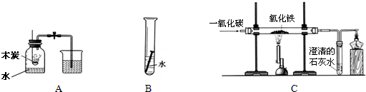
（1）上述实验中最终没有明显实验现象的是 _________ （填字母）。
（2）A中可燃物应取过量的原因是 _________ ；一段时间后，B中的实验现象是 _________ ；C中酒精灯的作用是 _________ 。

30． 实验课上，小舟同学向盛有澄清石灰水的烧杯中加入过量的碳酸钠溶液，生成白色沉淀，过滤后得到无色溶液，他说：“我制得了氢氧化钠溶液！”
（1）小帆同学却说：“这种无色溶液中不一定含有氢氧化钠”他做了如下实验
实验步骤 | 实验现象 | 实验结论
用试管取无色溶液少许，滴入2滴无色酚酞试液 | 无色酚酞试液变红 | 无色溶液中含有氢氧化钠
（2）小玉设计了另一个实验：
实验步骤 | 实验现象 | 实验结论
①取少量样品于试管中，加入 _________  ②过滤，向滤液中滴加几滴硫酸铜溶液 | ③ _________  ④ _________ | 无色溶液中确实含有氢氧化钠

五、思考与感悟（共2个小题，每题3分，共6分）
31．继成品油率先调价后，电、气的价格也在攀升，六月份小米的爸爸仅汽车加油费就增加了几百元，以上信息反映了什么问题？并提出两条合理化建议．

32．清明节是一个寄托哀思的传统节日，齐齐哈尔市在全社会营造移风易俗、文明祭祀的氛围中度过一个文明、平安的清明节，请从环境、安全、情感态度价值观等方面谈谈你的感受．（答三点即可）

六、计算题（共2个小题，33题4分，34题7分，共11分）
33．地沟油中含有一种强烈致癌物黄曲霉素B₂（C₁₇H₁₄O₆），长期食用会引起消化道癌变，请回答：
（1）黄曲霉素B₂属于 _________ （填“有机化合物”或“无机化合物”）；
（2）黄曲霉素B₂中碳、氢、氧三种元素的原子个数比为 _________ ；
（3）黄曲霉素B₂的相对分子质量为 _________ ；
（4）15.7g黄曲霉素B₂中含有 _________ g氧元素。
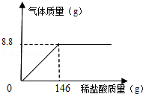
34． 化学探究小组为测定某石灰石样品中碳酸钙的质量分数，取25g石灰石样品放在烧杯中，然后向其中逐滴加入一定量某质量分数的稀盐酸，使之与样品充分反应（杂质不参加反应）．随着反应进行，加入稀盐酸的质量与反应得到气体的质量变化关系如图所示。请完成下列计算内容：
（1）样品中碳酸钙的质量分数是多少？
（2）所用稀盐酸溶质的质量分数是多少？



